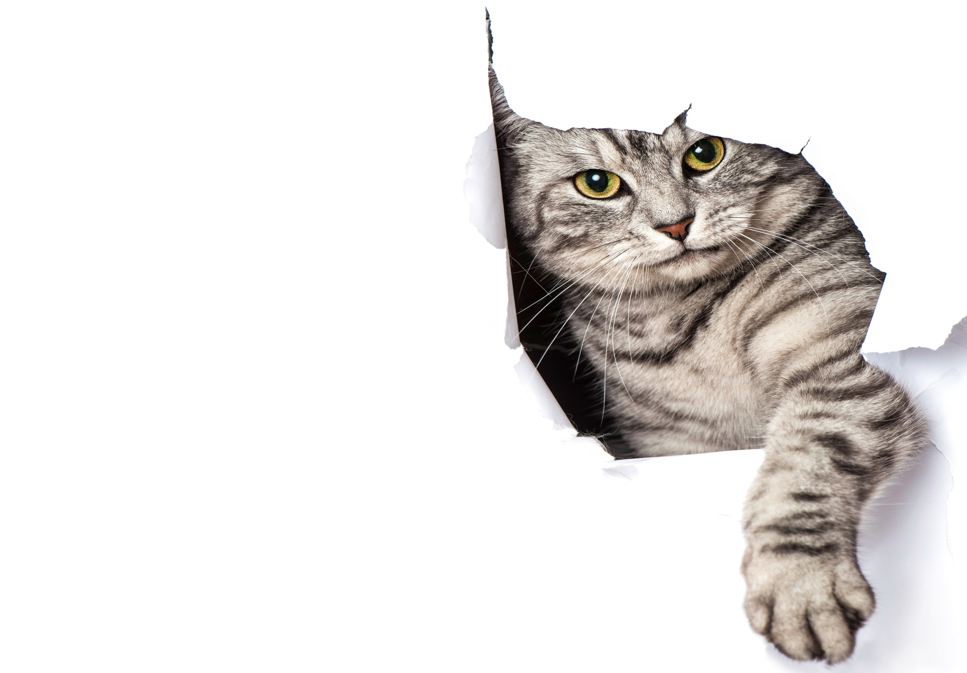

**Дорогие ребята!**

**Приглашаем вас принять участие в конкурсе рисунков**

***«Ох, уж эти кошки!»* Конкурс приурочен к Всемирному дню кошек.**

**Свои работы вы можете приносить в библиотеку**

**до 25 февраля.**

**Итоги будут объявлены 1 марта.**

**Желаем удачи!**